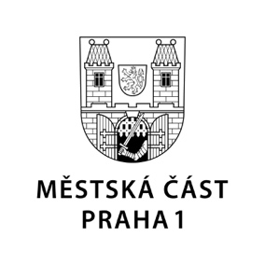

TISKOVÁ ZPRÁVA 17. května 2023

Zastupitelé Prahy 1 schválili Memorandum o zklidnění dopravy na obou březích Vltavy

Na návrh radního pro dopravu Prahy 1 Vojtěcha Ryvoly projednali zastupitelé městské části Praha 1 Memorandum o zklidnění dopravy na obou březích Vltavy.

„Předmětem tohoto memoranda je zejména závazek aktivní podpory zavádění takových opatření, která povedou ke zklidnění dopravy na území městské části Praha 1 v Pražské památkové rezervaci,“ vysvětlil radní pro dopravu Prahy 1 Vojtěch Ryvola.

Preferovaným řešením je podle něj iniciování vydání vyhlášky hl. města Prahy, která na základě § 14 zákona č. 565/1990 Sb., o místních poplatcích, stanoví poplatek za povolení k vjezdu motorových vozidel do vybraných částí Prahy 1, a zároveň úpravy Nařízení č. 19/2017 Sb. hl. m. Prahy, kterým se vymezují oblasti hlavního města Prahy, ve kterých lze místní komunikace nebo jejich určené úseky užít za cenu sjednanou v souladu s cenovými předpisy.

Praha 1 chce zejména:
- vydefinovat částí území městské částí Praha 1, kterých se opatření zpoplatnění vjezdu budou týkat,
- vymezit okruh vozidel, která nebudou spadat do zpoplatnění vjezdu do předem vydefinovaných částí na území městské části Praha 1,
- definovat a stanovit výši poplatků za vjezd do předem vydefinovaných částí na území městské části Praha 1,
- upravit parametry Zóny placeného stání na území městské části Praha 1,
- zrevidovat a následně upravit místa stávajících stání pro zásobování,
- definovat systém monitoringu, kontroly a vymáhání stanovených pravidel, včetně procesu návrhu úpravy jednotlivých opatření v případě vyhodnocení této potřebnosti,
- v souvislosti s úpravou stávajících podmínek nastavení jasného a srozumitelného informování občanů a podnikatelů působících a žijících na území Prahy 1.

Kontakt:
Petr Bidlo, vedoucí oddělení vnějších vztahů a tiskový mluvčí MČ Praha 1
petr.bidlo@praha1.cz, +420 775 118 877

